**20 학년도 학기 중간과제물(온라인제출용)**

**교과목명 : 보건정보데이터분석**

**학 번 : 202135-367895**

**성 명 : 김태정**

**연 락 처 : 010-4172-4516**

o 과제유형 : (공통) 형

o 과 제 명 : 중간과제물

- 이하 과제 작성

**1번문제**

**(1)번문제**

cancer <- *c*(70, 30)  
none_cancer <- *c*(40, 60)  
df <- *data.frame*(  
 *list*(cancer = cancer, none_cancer = none_cancer),  
 row.names = *c*('smoking', 'none_smoking')  
)  
'cancer_odds'  
(cancer_odds <- (df[1, 1] / *sum*(df[, 1])) / (df[1, 2] / *sum*(df[, 2])))  
'none_cancer_odds'  
(none_cancer_odds <- (df[2, 1] / *sum*(df[, 1])) / (df[2, 2] / *sum*(df[, 2])))  
'odds_rate'  
(odds_rate <- cancer_odds / none_cancer_odds)

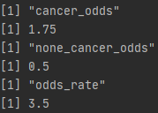

폐암인 집단에서 흡연에 대한 오즈는 (70/(30+70))/(30/(30+70)) 이므로 1.75이다.

폐암이 아닌 집단에서의 흡연에 대한 오즈는 (40/(40+60))/(60/40+60) 이므로 0.5이다.

오즈비의 경우 폐암인 집단의 오즈/아닌집단의 오즈 이므로 1.75/0.5 이고 3.5이다.

**(2)번문제**

상대위험률은 코호트 연구나 임상시험연구에서만 사용할 수 있다. 사례 대조군 연구(case-control study)는 사용할 수 없다. 그 이유는 상대위험률은 발생률을 구해야하는데 발생률이라는 건 전체 중에 얼마가 발생하는 비율을 의미한다. 전체 위험군 혹은 대조군이 있고 그 중에 위험률(발생률)을 알아야 하는데 사례 대조군 연구의 경우 위로 예를 들자면 흡연폐암값과 정상폐암값을 합치는게 의미가 없고 때문에 발생률을 알 수 가 없다. 발생률을 알려고 한다면 흡연 집단이 100명이고 그중에 폐암과 정상이 있는 형식이라면 가능할 것이다. 그렇기에 여기서는 오즈비(OR)을 사용하며 상대위험률(RR)을 사용할 수 없다.

**2번문제**

**(1)번문제**

open_surgery <- *c*(12, 10, 14, 12, 11, 9, 9, 11, 11, 8)  
laparoscopic_surgery <- *c*(9, 7, 8, 6, 6, 7, 10, 10)  
robot_sergery <- *c*(5, 6, 7, 7, 7, 4, 5)  
*boxplot*(  
 open_surgery,  
 laparoscopic_surgery,  
 robot_sergery,  
 col = 2:4,  
 names = *c*('개복 수술', '복강경 수술', '로봇 수술')  
)

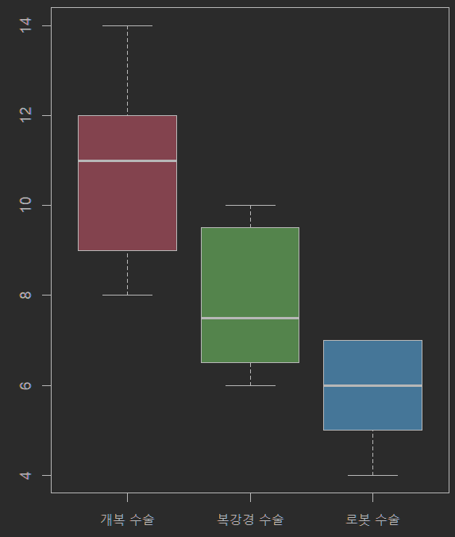

**(2)번문제**

※ A4용지 편집 사용